坚定自己的投资方向

作者：二师父

微信公众号：二师父定投

ID:ershifudt88

市场震荡中，牛市趋势没有改变。而周期分化比较明显，今天两市微涨，银行等大金融偏弱处于下跌态势，而消费、医疗继续新高。周期板块有色、军工、钢铁、煤炭集体上涨。

不管市场风格如何切换，坚定自己的投资方向，赚自己系统范围内的钱。

**在A股市场长期投资就是四大方向：消费、医药、金融、科技。这四大板块往往是一轮牛熊之后会创一次新高。另外周期性板块方向是券商、有色、军工、钢铁、煤炭、半导体、芯片等等。**

大家投资长了以后就会发现，如果想要赚大钱，要在四大板块重仓，当然金融板块受到宏观经济的影响一直比较萎靡，在经济复苏和繁荣时期会有所改观的。

反之，一直追着热门的周期炒作板块，短期是容易赚到钱，但是不够持续。就比如有的人用买比亚迪的钱全仓买了比亚迪股票，这种方法在今年是赚到了，而且赚到的钱够自己买两辆比亚迪了，然而下一次这种全仓操作模式还能赚吗？这就是幸存者偏差效应。对了就会被当作成功案例拿出来宣讲，而错的人都默默关灯吃面卸载账户离开市场。

坚守不在于熊市的时候忍住浮亏，更在于看到别人挣了我们没有挣到的钱不眼红。眼红别人属于七宗罪傲慢、嫉妒、暴怒、懒惰、贪婪、暴食、色欲里面的嫉妒，于投资没有半点好处。

**二师父一直强调这是A股历史上第五次大牛市，这是有记录的，而当很多人意识到这是个牛市的时候，牛市已经过半。**

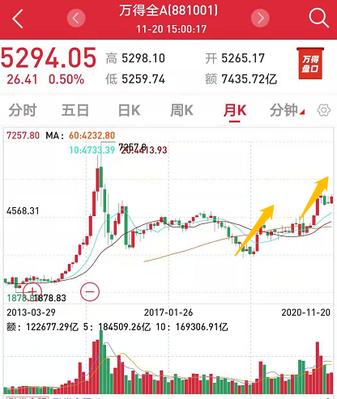

大家看，目前牛市刚好走了二浪，有远见的人是在更早就布局了，他们并不在乎明天是亏是赚，他们看到的是5年以后甚至更长久，所以投资最终是一个人认知的变现。后面一浪上升再入场而不懂得适可而止的很可能就是买单的人。

现在需要做的就是坚守，坚守自己看好而且也是真正优质的板块，不畏短期涨跌，收割完利润保持合理仓位之后握住优质板块，等待时间给你回馈。

坚定自己的投资方向，买的好，守得住账户才能新高。3月份底部的时候有几次大幅度调仓，那是机会的把握，而当市场起来以后，并不需要什么操作，所以我们已经两个月没有再买入。他涨任他涨，清风拂山岗，他跌由他跌，明月照大江。